Солтүстік Қазақстан облысы Жамбыл ауданының Пресновка ауылы мен ауылдық елді мекендерінің жерді аймақтарға бөлу жобасын (схемасын), бағалау аймақтарының шекараларын және жер учаскелері үшін төлемақының базалық ставкаларына түзету коэффициенттерін бекіту туралы
Солтүстік Қазақстан облысы Жамбыл ауданы мәслихатының 2017 жылғы 29 қыркүйектегі № 15/2 шешімі. Солтүстік Қазақстан облысының Әділет департаментінде 2017 жылғы 17 қазанда № 4345 болып тіркелді.
Қазақстан Республикасының 2003 жылғы 20 маусымдағы Жер кодексінің 8-бабы 2-тармағына, 11-бабы 1-тармағына, Қазақстан Республикасының 2001 жылғы 23 қаңтардағы "Қазақстан Республикасындағы жергілікті мемлекеттік басқару және өзін - өзі басқару туралы" Заңының 6-бабы 1-тармағы 13) тармақшасына сәйкес Солтүстік Қазақстан облысы Жамбыл ауданы маслихаты ШЕШТІ:
1. Солтүстік Қазақстан облысы Жамбыл ауданы Пресновка ауылының жерді аймақтарға бөлу жобасы (схемасы), бағалау аймақтарының шекаралары және жер учаскелері үшін төлемақының базалық ставкаларына түзету коэффициенттері 1, 2, 3 қосымшаларға сәйкес бекітілсін.
2. Солтүстік Қазақстан облысы Жамбыл ауданы ауылдық елді мекендерінің жер учаскелері үшін төлемақының базалық ставкаларына түзету коэффициенттері 4 қосымшаға сәйкес бекітілсін.
3. Солтүстік Қазақстан облысы Жамбыл ауданы маслихатының 2017 жылғы 19 сәуірдегі № 11/1 "Жамбыл ауданы ауылдық елді мекендері және Пресновка ауылы жер учаскелерінің төлемақының базалық ставкаларына бағалау аймақтарының шекараларын және түзету коэффициенттерін бекіту туралы" (2017 жылғы 19 мамыр нормативтік құқықтық актілердің мемлекеттік тіркеу Тізілімінде № 4187 тіркелді, 2017 жылғы 02 маусым "Ауыл арайы" газетінде, 2017 жылғы 02 маусым "Сельская новь" газетінде жарияланған) шешімінің күші жойылды деп танылсын.
4. Осы шешім ресми жарияланған күнінен бастап он күнтізбелік күн өткен соң қолданысқа енгізіледі.
Жамбыл ауданы
маслихатының кезектен тыс
XV сессиясының төрағасы | Р.Садыков
Жамбыл ауданы
мәслихатының xатшысы | Б. Мұсабаев
"КЕЛІСІЛДІ"
Жамбыл ауданының әкімі | И.Турков
2017 жылғы 29 қыркүйек
2017 жылғы 29 қыркүйектегі Жамбыл ауданы мәслихатының № 15/2 шешіміне
1 қосымша
Солтүстік Қазақстан облысы Жамбыл ауданы Пресновка ауылының жерді аймақтарға бөлу жобасы (схемасы)

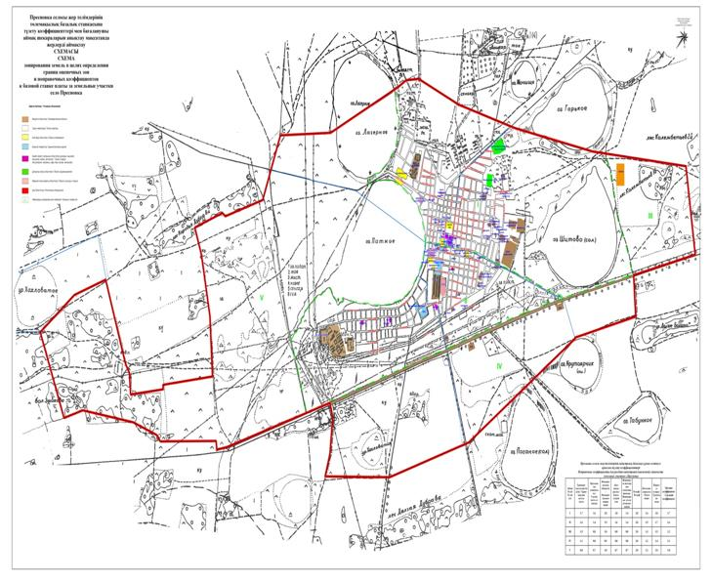

2017 жылғы 29 қыркүйектегі Жамбыл ауданы мәслихатының № 15/2 шешіміне
2 қосымша
Солтүстік Қазақстан облысы Жамбыл ауданы Пресновка ауылының бағалау аймақтарының шекаралары
Аймақтың№ | Аймақ шекараларының сипаттамасы
1 | 3
I | Пресновка ауылының солтүстік бөлігін алып жатыр. Солтүстік жағынан аймақ шеқарасы елді мекен шеқарасы бойынша Лагерное көлінің жағасынан Железное-облыс шеқарасы А-21 автожолына дейін, шығыс жағынан - Железное-облыс шеқарасы А-21 автожолы бойынша, оңтүстік жағынан – басында "Мамлют-Қостанай" автожолы бойынша, содан кейін Московский тұйық көшесі бойынша Питное көлінің жағасына дейін, батыс жағынан - Питное және Лагерное көлдерінің жағалалары бойынша өтеді.
II | Пресновка ауылының орталық бөлігін алып жатыр. Солтүстік және шығыс жағынан аймақ шеқарасы Московский тұйық көшесі бойынша Питное көлінің жағасынан "Мамлют-Қостанай" автожолына дейін, оңтүстік бөлігінен - "Мамлют-Қостанай" автожолы бойынша, батыстан - автожол бойынша Казанка ауылына кіреберіс Питное көлінің жағасына дейін және Питное көлінің жағасы бойынша Московский тұйық көшесінде жабылады.
III | Пресновка ауылының шығыс бөлігін алып жатыр. Солтүстік және шығыс жағынан аймақ шеқарасы елді мекен шекара бойынша "Мамлют-Қостанай" автожолына дейін, оңтүстік бөлігінен - "Мамлют-Қостанай" автожолы бойынша, батыстан - Железное-облыс шеқарасы А-21 автожолы бойынша елді мекен шекарасына дейін өтеді.
IV | Пресновка ауылының оңтүстік бөлігін алып жатыр. Солтүстік жағынан аймақ шеқарасы "Мамлют-Қостанай" автожолы бойынша, шығыс, оңтүстік және батыс жағынан – елді мекен шекарасы бойынша "Мамлют-Қостанай" автожолына дейін өтеді.
V | Пресновка ауылының батыс бөлігін алып жатыр. Шығыс жағынан аймақ шеқарасы Питное және Лагерное көлдерінің жағалалары бойынша, Питное көлінің жағалау шекарасы қиылысынан автожолымен Казанка ауылына кіреберіс автожолы бойынша Казанка ауылына кіреберіс "Мамлют-Қостанай" автожолына дейін, оңтүстік, батыс және солтүстік жақтарынан – елді мекен шекарасы бойынша Лагерное көлінің жағасына дейін өтеді.

2017 жылғы 29 қыркүйектегі Жамбыл ауданы мәслихатының № 15/2 шешіміне
3 қосымша
Солтүстік Қазақстан облысы Жамбыл ауданының Пресновка ауылы жер учаскелері үшін төлемақының базалық ставкаларына түзету коэффициенттері
Аймақтың № | Жер учаскелері үшін төлемақының базалық ставкаларына арналған түзету коэффициенттері
1 | 2
I | 1,7
II | 1,6
III | 1,2
IV | 1,1
V | 1,0

2017 жылғы 29 қыркүйектегі Жамбыл ауданы мәслихатының № 15/2 шешіміне
4 қосымша
Солтүстік Қазақстан облысы Жамбыл ауданы ауылдық елді мекендерінің жер учаскелері үшін төлемақының базалық ставкаларына түзету коэффициенттері
Ескерту. 4-қосымша жаңа редакцияда - Солтүстік Қазақстан облысы Жамбыл ауданы мәслихатының 24.12.2021 № 10/2 (ресми жарияланған күнінен кейін күнтізбелік он күн өткен соң қолданысқа енгізіледі) шешімімен.
р/н  № | Елді мекен атауы | Функционалдық аймақтарға қатысты коэффициент:
 |  | Тұрғын үй аймағы | Әлеуметтік аймағы | Коммерциялық аймағы | Өзге аймағы
 | Архангелка ауылдық округі
1. | Архангелка ауылы | 1.04 | 1.16 | 1.28 | 1.16
2. | Айтуар ауылы | 0.95 | 1.05 | 1.16 | 1.05
3. | Үлгі ауылы | 0.92 | 1.02 | 1.12 | 1.02
4. | Баян ауылы | 0.99 | 1.1 | 1.21 | 1.1
5. | Баймағамбет Ізтолин ауылы | 0.96 | 1.07 | 1.18 | 1.07
 | Благовещенка ауылдық округі
6. | Благовещенка ауылы | 1.54 | 1.71 | 1.88 | 1.71
7. | Богдановка ауылы | 0.93 | 1.03 | 1.13 | 1.03
8. | Майбалық ауылы | 0.94 | 1.04 | 1.14 | 1.04
 | Жамбыл ауылдық округі
9. | Жамбыл ауылы | 1 | 1.11 | 1.22 | 1.11
10. | Амангелді ауылы | 0.92 | 1.02 | 1.12 | 1.02
11. | Есперлі ауылы | 0.93 | 1.03 | 1.13 | 1.03
12. | Қарағаш ауылы | 0.92 | 1.02 | 1.12 | 1.02
13. | Суаткөл ауылы | 0.93 | 1.03 | 1.13 | 1.03
 | Казанка ауылдық округі
14. | Казанка ауылы | 1.04 | 1.15 | 1.27 | 1.15
15. | Екатериновка ауылы | 1 | 1.11 | 1.22 | 1.11
16. | Светлое ауылы | 0.94 | 1.04 | 1.14 | 1.04
 | Қайранкөл ауылдық округі
17. | Қайранкөл ауылы | 1.04 | 1.16 | 1.28 | 1.16
18. | Новое ауылы | 0.91 | 1.01 | 1.11 | 1.01
19. | Украинское ауылы | 0.99 | 1.1 | 1.21 | 1.1
 | Кладбинка ауылдық округі
20. | Кладбинка ауылы | 1.06 | 1.18 | 1.3 | 1.18
21. | Сенжарка ауылы | 0.95 | 1.06 | 1.17 | 1.06
22. | Симаки ауылы | 0.92 | 1.02 | 1.12 | 1.02
23. | Новорыбинка ауылы | 1 | 1.11 | 1.22 | 1.11
24. | Миролюбово ауылы | 0.96 | 1.07 | 1.18 | 1.07
 | Майбалық ауылдық округі
25. | Святодуховка ауылы | 1.02 | 1.13 | 1.24 | 1.13
26. | Сәбит ауылы | 0.94 | 1.04 | 1.14 | 1.04
27. | Ольговка ауылы | 0.93 | 1.03 | 1.13 | 1.03
28. | Жаңажол ауылы | 0.98 | 1.09 | 1.2 | 1.09
 | Мирный ауылдық округі
29. | Мирное ауылы | 1.01 | 1.12 | 1.23 | 1.12
30. | Айымжан ауылы | 0.95 | 1.06 | 1.17 | 1.06
31. | Ұзынкөл ауылы | 0.95 | 1.05 | 1.16 | 1.05
32. | Петровка ауылы | 0.95 | 1.05 | 1.16 | 1.05
33. | Рождественка ауылы | 0.93 | 1.03 | 1.13 | 1.03
 | Озерный ауылдық округі
34. | Озерное ауылы | 1.04 | 1.16 | 1.28 | 1.16
35. | Бауман ауылы | 0.96 | 1.07 | 1.18 | 1.07
36. | Қарақамыс ауылы | 0.92 | 1.02 | 1.12 | 1.02
 | Первомай ауылдық округі
37. | Буденное ауылы | 1.04 | 1.16 | 1.28 | 1.16
38. | Калиновка ауылы | 0.95 | 1.05 | 1.16 | 1.05
39. | Қабан ауылы | 0.93 | 1.03 | 1.13 | 1.03
40. | Чапаевка ауылы | 0.93 | 1.03 | 1.13 | 1.03
 | Преснов ауылдық округі
41. | Железное ауылы | 0.97 | 1.08 | 1.19 | 1.08
 | Пресноредуть ауылдық округі
42. | Пресноредуть ауылы | 1.04 | 1.16 | 1.28 | 1.16
43. | Макарьевка ауылы | 0.97 | 1.08 | 1.19 | 1.08
44. | Нұрымбет ауылы | 0.97 | 1.08 | 1.19 | 1.08
45. | Ястребинка ауылы | 0.92 | 1.02 | 1.12 | 1.02
 | Троицкий ауылдық округі
46. | Троицкое ауылы | 1.03 | 1.14 | 1.25 | 1.14
47. | Орталык ауылы | 0.92 | 1.02 | 1.12 | 1.02

© 2012. Қазақстан Республикасы Әділет министрлігінің «Қазақстан Республикасының Заңнама және құқықтық ақпарат институты» ШЖҚ РМК

